Delfina Brea : le padel dans les gènes

Née à Buenos Aires le 5 Décembre 1999, Delfina Brea est la fille d’une légende du padel : le célèbre joueur et entraîneur argentin Fernando “Nito” Brea. Elle a été baptisée par le futur pape François, alors archevêque de Buenos Aires. Suivant donc les traces de son père, le padel coule dans les veines de la jeune Delfi. Par son talent, hérité de famille, elle brille sur le court et gagne le cœur du public à chacun de ses matchs. Elle est vice-championne du monde. Delfi vient de remporter avec Bea Gonzalez le dernier WPT Mater Final du World Padel Tour en Décembre 2023.

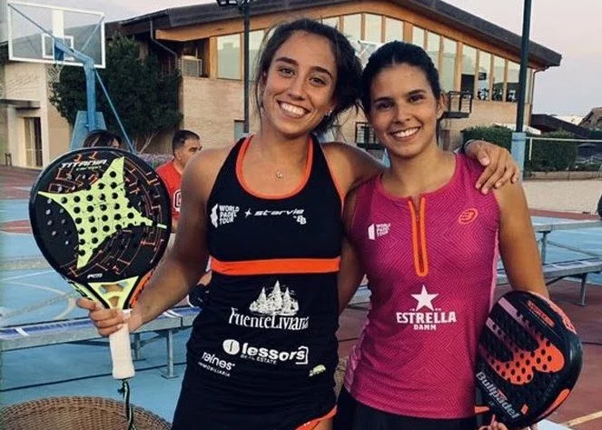

En Avril 2023, une raquette de padel signée par le pape François a été mise aux enchères au profit du Dispensaire pédiatrique "Santa Marta" du Vatican. Dans la matinée, le pape a reçu et encouragé les promoteurs de l'initiative de solidarité, le président de la Fédération internationale de padel, Luigi Carraro, et la directrice du padel au Vatican, Alessandra Turco. La signature du Pape François figure sur la raquette de padel qui sera mise aux enchères au profit du Dispensaire pédiatrique du Vatican "Santa Marta" pour soutenir le service d'accueil de 500 familles pauvres avec des enfants en bas âge.
Présent à cet évènement, Delfina témoigne : « Je n'ai jamais ressenti une telle émotion. J'ai été baptisée par le pape François lorsqu'il était archevêque de Buenos Aires. Si quelqu'un m'avait dit qu'un jour, je rencontrerais à nouveau le Pape François au Vatican grâce à la raquette de padel, comment aurais-je pu le croire ? Mais au contraire, c'est arrivé et pour faire une belle chose, en fait la plus belle : aider des enfants qui n'ont pas eu de chance dans leur vie et qui, je l'espère, l'auront le plus tôt possible. Les aider n'est pas un devoir, mais un privilège. C'est pourquoi je remercie sincèrement la Fédération Internationale de Padel et Athletica Vaticana, qui m'ont appris aujourd'hui qu'une raquette peut avoir deux " visages " sur le terrain mais beaucoup plus dans la vie, simplement en s'associant et en aidant les autres. »

